**Задание 1**

Написать программу, которая предлагает пользователю

ввести c клавиатуры номер дня недели, и в ответ показыва-

ет название этого дня (например, 6 – это суббота). Решить с

использованием *switch*.

package com.company;  
  
import java.util.Scanner;  
  
public class Task1 *{* public static void main*(*String*[]* args*) {* // 1. ввод данных  
 Scanner in = new Scanner*(*System.*in)*;//создали сканер  
 // Объявление переменой days и ввод с клавиатуры  
 System.*out*.print*(*"Введите номер дня недели от 1 до 7: "*)*;  
 int days = in.nextInt*()*;//считали введенный день недели  
 in.close*()*; // закрываем сканер по окончанию чтения  
  
 // 2. решение с использованием switch и вывод ответа  
 switch *(*days*) {* case 1 -> System.*out*.println*(*"Понедельник"*)*;  
 case 2 -> System.*out*.println*(*"Вторник"*)*;  
 case 3 -> System.*out*.println*(*"Среда"*)*;  
 case 4 -> System.*out*.println*(*"Четверг"*)*;  
 case 5 -> System.*out*.println*(*"Пятница"*)*;  
 case 6 -> System.*out*.println*(*"Суббота"*)*;  
 case 7 -> System.*out*.println*(*"Воскресенье"*)*;  
 default -> System.*out*.println*(*"Некорректный ввод, попробуйте ещё раз"*)*;  
 *}  
 }  
}*

Тесты:

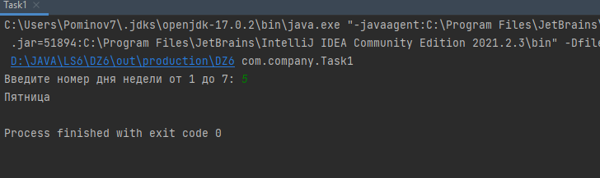

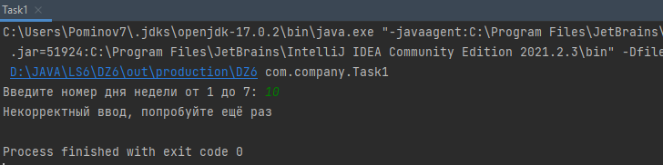

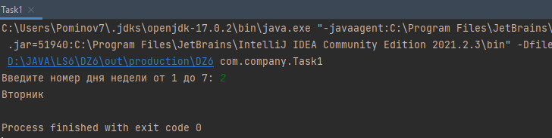

**Задание 2**

С клавиатуры вводится время (количество часов от 0 до24) – программа выводит приветствие, соответствующее введенному времени (например, ввели 15 часов – выводится приветствие «Добрый день»).

package com.company;  
  
import java.util.Scanner;  
  
public class Task2 *{* public static void main*(*String*[]* args*) {* // 1. ввод данных  
 Scanner in = new Scanner*(*System.*in)*;//создали сканер  
 // Объявление переменой hour и ввод с клавиатуры  
 System.*out*.print*(*"Введите кол-во часов от 0 до 24: "*)*;  
 double hour = in.nextDouble*()*;//считали введенный час  
 in.close*()*; // закрываем сканер по окончанию чтения  
  
 // 2. решение с использованием if else и вывод ответа  
 if *(*hour >= 0 && hour < 6*) {* System.*out*.println*(*"Доброй ночи!"*)*;  
 *}* else if *(*hour >= 6 && hour < 12*) {* System.*out*.println*(*"Доброе утро!"*)*;  
 *}* else if *(*hour >= 12 && hour < 17*) {* System.*out*.println*(*"Добрый день"*)*;  
 *}* else if *(*hour >= 17 && hour < 24*) {* System.*out*.println*(*"Добрый вечер"*)*;  
 *}* else *{* System.*out*.println*(*"Некорректный ввод, введите время в диапазоне от 0 до 24 часов"*)*;  
 *}  
 }  
}*

Тесты:

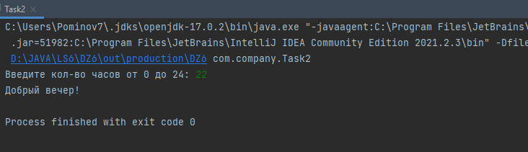

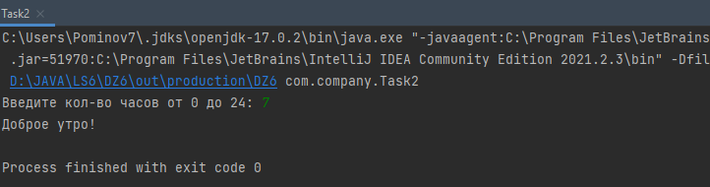

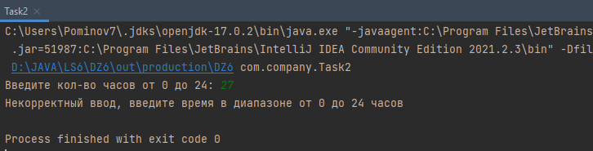

**Задание 3**

Написать программу, которая предлагает пользователю выбрать животное из списка (1 – кошка, 2 – собака и т.д.), и в ответ показывает, какие звуки издает выбранное животное. В списке должно быть не менее 10 животных.

package com.company;  
  
import java.util.Scanner;  
  
public class Task3 *{* public static void main*(*String*[]* args*) {* // 1. ввод данных  
 Scanner in = new Scanner*(*System.*in)*;//создали сканер  
 // Объявление переменой animal и ввод с клавиатуры  
 System.*out*.print*(*"Введите цифру из списка, которой соответствует животное:\n1 - кошка" +  
 "\n2 - собака \n3 - корова \n4 - тигр \n5 - курица \n6 - баран \n7 - лошадь"+  
 "\n8 - лягушка \n9 - свинья \n10 - утка \n "*)*;  
 int animal = in.nextInt*()*;//считали введенную цифру  
 in.close*()*; // закрываем сканер по окончанию чтения  
  
 // 2. решение с использованием switch и вывод ответа  
 switch *(*animal*) {* case 1 -> System.*out*.println*(*"мяу-мяу"*)*;  
 case 2 -> System.*out*.println*(*"гав-гав"*)*;  
 case 3 -> System.*out*.println*(*"му-у"*)*;  
 case 4 -> System.*out*.println*(*"рррр"*)*;  
 case 5 -> System.*out*.println*(*"кудах-тах-тах"*)*;  
 case 6 -> System.*out*.println*(*"бее-бее"*)*;  
 case 7 -> System.*out*.println*(*"иго-го"*)*;  
 case 8 -> System.*out*.println*(*"ква-ква"*)*;  
 case 9 -> System.*out*.println*(*"хрю-Хрю"*)*;  
 case 10 -> System.*out*.println*(*"кря-кря"*)*;  
 default -> System.*out*.println*(*"Некорректный ввод, введите цифру в диапазоне от 1

до 10"*)*;  
 *}  
 }  
}*

Тесты:

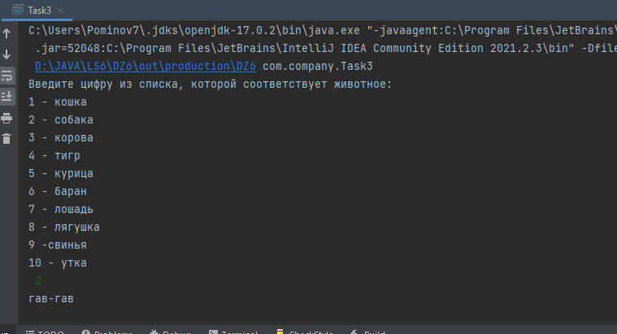

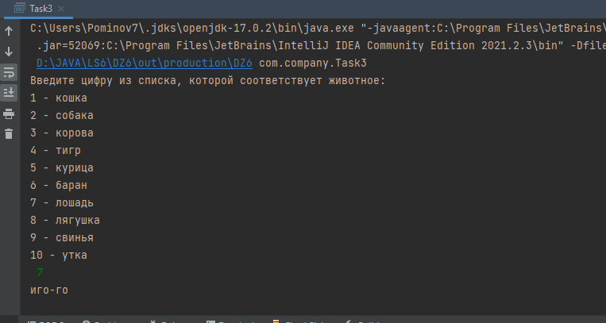

 **Задание 4**

Дана точка на плоскости, заданная координатами x и y,

определить и вывести в консоль, в какой четверти

находится точка, в прямоугольной

(декартовой) системе координат.

Четверти обозначены римскими цифрами.

package com.company;  
  
import java.util.Scanner;  
  
public class Task4 *{* public static void main*(*String*[]* args*) {* // 1. ввод данных  
 Scanner in = new Scanner*(*System.*in)*;//создали сканер  
 // Объявление переменных x,y и ввод с клавиатуры  
 System.*out*.print*(*"Введите любое число x: "*)*;  
 double x = in.nextDouble*()*;//считали введенное число x  
 System.*out*.print*(*"Введите любое число y: "*)*;  
 double y = in.nextDouble*()*;//считали введенное число y  
 in.close*()*;//закрываем сканер по окончанию чтения  
  
 // 2. решение с использованием if else и вывод ответа  
 if *(*x > 0 && y > 0*) {* System.*out*.println*(*"Точка находится в I четверти"*)*;  
 *}* else if *(*x < 0 && y > 0*) {* System.*out*.println*(*"Точка находится в II четверти"*)*;  
 *}* else if *(*x < 0 && y < 0*) {* System.*out*.println*(*"Точка находится в III четверти"*)*;  
 *}* else if *(*x > 0 && y < 0*) {* System.*out*.println*(*"Точка находится в IV четверти"*)*;  
 *}* else if *(*x == 0 && y == 0*) {* System.*out*.println*(*"Точка находится на пересечении осей абсциссы и ординаты"*)*;  
 *}* else if (x == 0 && y != 0 ) {  
 System.out.println("Точка лежит на оси Y");  
 } else if (x != 0 && y == 0){  
 System.out.println("Точка лежит на оси Х");

*}  
 }  
}*

Тесты:

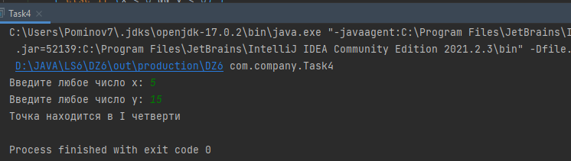

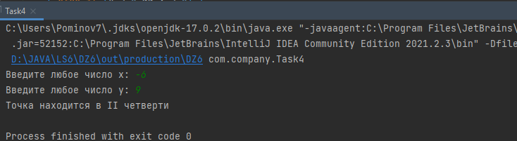

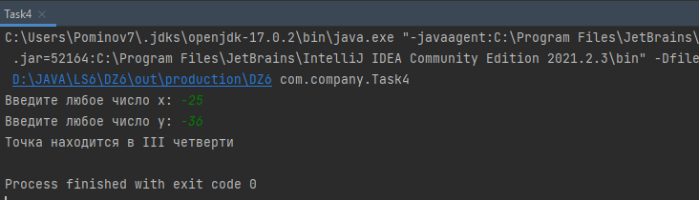

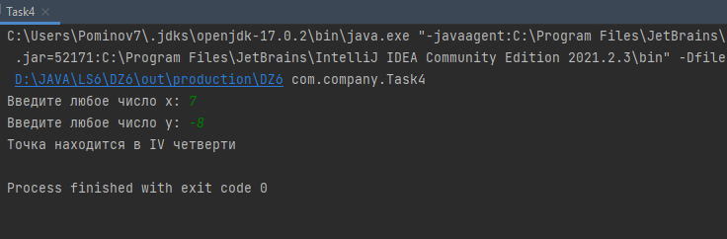

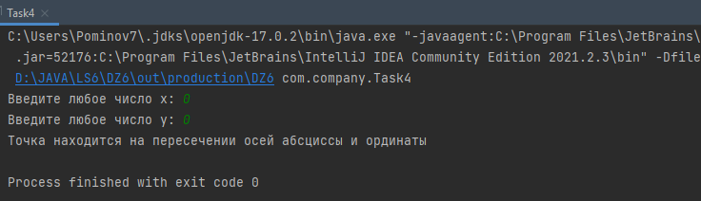

**Задание 5**

Организовать ввод с клавиатуры даты рождения человека. Программа должна вывести знак зодиака и название года по китайскому календарю.

Пример входных данных:

5 12 1974

Вывод:

Знак: Стрелец

Год: Тигра

package com.company;  
  
import java.util.Scanner;  
  
public class Task5 *{* public static void main*(*String*[]* args*) {* // 1. ввод данных  
 Scanner in = new Scanner*(*System.*in)*;//создали сканер  
 // Объявление переменных dayBirth, monthBirth, yearBirth и ввод с клавиатуры  
 System.*out*.print*(*"Введите день Вашего рождения: "*)*;  
 int dayBirth = in.nextInt*()*;//считали введенный день рождения  
 System.*out*.print*(*"Введите месяц Вашего рождения: "*)*;  
 int monthBirth = in.nextInt*()*;//считали введенный месяц рождения  
 System.*out*.print*(*"Введите год Вашего рождения: "*)*;  
 int yearBirth = in.nextInt*()*;//считали введенный год рождения  
 in.close*()*; // закрываем сканер по окончанию чтения  
  
 // 2. решение: с помощью условий if else находим год рождения  
 if *(*yearBirth % 12 == 4*) {* System.*out*.println*(*"Год крысы"*)*;  
 *}* else if *(*yearBirth % 12 == 5*) {* System.*out*.println*(*"Год быка"*)*;  
 *}* else if *(*yearBirth % 12 == 6*) {* System.*out*.println*(*"Год тигра"*)*;  
 *}* else if *(*yearBirth % 12 == 7*) {* System.*out*.println*(*"Год кролика"*)*;  
 *}* else if *(*yearBirth % 12 == 8*) {* System.*out*.println*(*"Год дракона"*)*;  
 *}* else if *(*yearBirth % 12 == 9*) {* System.*out*.println*(*"Год змеи"*)*;  
 *}* else if *(*yearBirth % 12 == 10*) {* System.*out*.println*(*"Год лошади"*)*;  
 *}* else if *(*yearBirth % 12 == 11*) {* System.*out*.println*(*"Год овцы"*)*;  
 *}* else if *(*yearBirth % 12 == 0*) {* System.*out*.println*(*"Год обезьяны"*)*;  
 *}* else if *(*yearBirth % 12 == 1*) {* System.*out*.println*(*"Год петуха"*)*;  
 *}* else if *(*yearBirth % 12 == 2*) {* System.*out*.println*(*"Год собаки"*)*;  
 *}* else if *(*yearBirth % 12 == 3*) {* System.*out*.println*(*"Год свиньи"*)*;  
 *}* // с помощью условий if else определяем период знака зодиака  
 if *(*dayBirth >= 21 && dayBirth <= 31 && monthBirth == 3  
 || dayBirth >= 1 && dayBirth <= 20 && monthBirth == 4*) {* System.*out*.println*(*"Овен"*)*;  
 *}* else if *(*dayBirth >= 21 && dayBirth <= 30 && monthBirth == 4  
 || dayBirth >= 1 && dayBirth <= 21 && monthBirth == 5*) {* System.*out*.println*(*"Телец"*)*;  
 *}* else if *(*dayBirth >= 22 && dayBirth <= 31 && monthBirth == 5  
 || dayBirth >= 1 && dayBirth <= 21 && monthBirth == 6*) {* System.*out*.println*(*"Близнецы"*)*;  
 *}* else if *(*dayBirth >= 22 && dayBirth <= 30 && monthBirth == 6  
 || dayBirth >= 1 && dayBirth <= 22 && monthBirth == 7*) {* System.*out*.println*(*"Рак"*)*;  
 *}* else if *(*dayBirth >= 23 && dayBirth <= 31 && monthBirth == 7  
 || dayBirth >= 1 && dayBirth <= 21 && monthBirth == 8*) {* System.*out*.println*(*"Лев"*)*;  
 *}* else if *(*dayBirth >= 22 && dayBirth <= 31 && monthBirth == 8  
 || dayBirth >= 1 && dayBirth <= 23 && monthBirth == 9*) {* System.*out*.println*(*"Дева"*)*;  
 *}* else if *(*dayBirth >= 24 && dayBirth <= 30 && monthBirth == 9  
 || dayBirth >= 1 && dayBirth <= 23 && monthBirth == 10*) {* System.*out*.println*(*"Весы"*)*;  
 *}* else if *(*dayBirth >= 24 && dayBirth <= 31 && monthBirth == 10  
 || dayBirth >= 1 && dayBirth <= 22 && monthBirth == 11*) {* System.*out*.println*(*"Скорпион"*)*;  
 *}* else if *(*dayBirth >= 23 && dayBirth <= 30 && monthBirth == 11  
 || dayBirth >= 1 && dayBirth <= 22 && monthBirth == 12*) {* System.*out*.println*(*"Стрелец"*)*;  
 *}* else if *(*dayBirth >= 23 && dayBirth <= 31 && monthBirth == 12  
 || dayBirth >= 1 && dayBirth <= 20 && monthBirth == 1*) {* System.*out*.println*(*"Козерог"*)*;  
 *}* else if *(*dayBirth >= 21 && dayBirth <= 31 && monthBirth == 1  
 || dayBirth >= 1 && dayBirth <= 19 && monthBirth == 2*) {* System.*out*.println*(*"Водолей"*)*;  
 *}* else if *(*dayBirth >= 20 && dayBirth <= 28 && monthBirth == 2  
 || dayBirth >= 1 && dayBirth <= 20 && monthBirth == 3*) {* System.*out*.println*(*"Рыбы"*)*;  
 *}  
 }  
}*

Тесты:

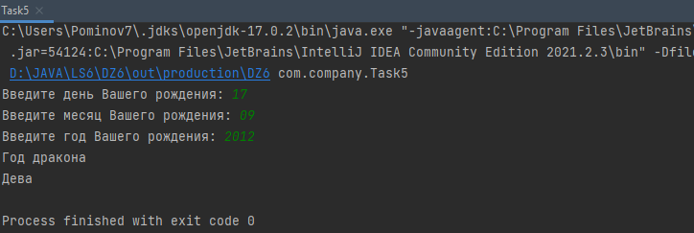

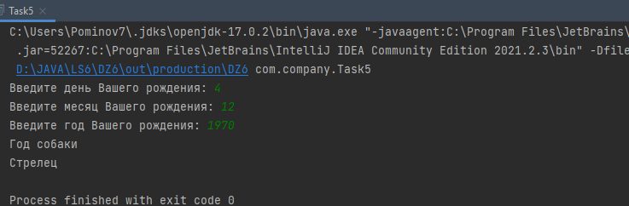

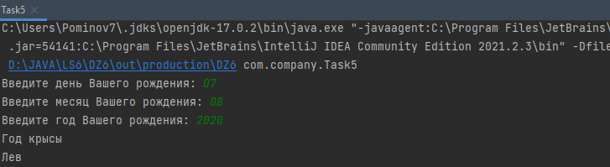

**Задание 6**

Определить количество дней в году, который вводит пользователь, и вывести их в консоль. В високосном году –366 дней, тогда как в обычном – 365. Високосными годами являются все годы, делящиеся нацело на 4, за исключением столетий, которые не делятся нацело на 400.

package com.company;  
  
import java.util.Scanner;  
  
public class Task6 *{* public static void main*(*String*[]* args*) {* // 1. ввод данных  
 Scanner in = new Scanner*(*System.*in)*;//создали сканер  
 // Объявление переменой year и ввод с клавиатуры  
 System.*out*.print*(*"Введите год: "*)*;  
 int year = in.nextInt*()*;//считали введенный год

in.close*()*;//закрываем сканер по окончанию чтения  
  
 // 2. решение с использованием условия if else и вывод ответа  
 if *(*year % 4 == 0 && year % 100 != 0 || year % 400 == 0*) {* System.*out*.println*(*"В этом году 366 дней, високосный год"*)*;  
 *}* else *{* System.*out*.println*(*"В этом году 365 дней, не високосный год"*)*;  
 *}  
 }  
}*

Тесты:

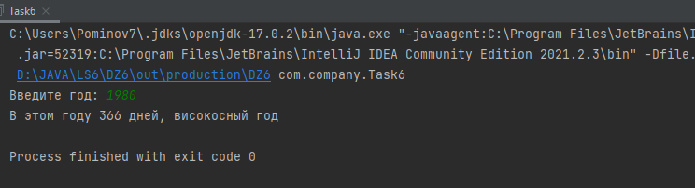

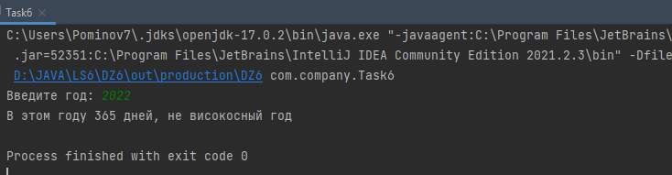

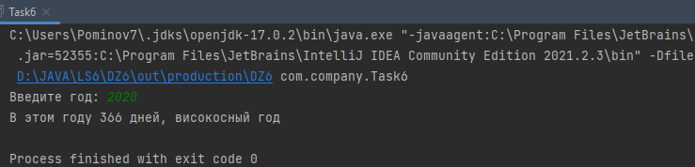

**Задание 7**

Пользователь вводит с клавиатуры букву. Программа должна определить, в какой раскладке введена буква – в латинской или кирилице. Вывести в консоль: «латиница», если буква введена латиницей или «кирилица», если буква относится к кирилическому алфавиту. Если введена цифра, а не буква, вывести «цифра». Если символ не относится ни к буквам, ни к цифрам, вывести «невозможно определить».

package com.company;  
  
import java.util.Scanner;  
  
public class Task7 *{* public static void main*(*String*[]* args*) {* // 1. ввод данных  
 Scanner in = new Scanner*(*System.*in)*;//создали сканер  
 // Объявление переменной letter и ввод с клавиатуры  
 System.*out*.print*(*"Введите любую букву: "*)*;//ввод буквы  
 char letter = in.next*()*.charAt*(*0*)*;//считали введенную букву  
 in.close*()*;//закрываем сканер по окончанию чтения  
  
 // 2. решение: с помощью условий if else определяем в какой раскладке введена буква  
 if *(*letter >= 'а' && letter <= 'я' || letter >= 'А' && letter <= 'Я' || letter == 'ё' || letter == 'Ё'*) {* System.*out*.println*(*"Введена буква в кирилице"*)*;//вывод ответа  
 *}* else if *(*letter >= 'a' && letter <= 'z' || letter >= 'A' && letter <= 'Z'*) {* System.*out*.println*(*"Введена буква в латинской раскладке"*)*;//вывод ответа  
 *}* else if *(*letter >= '0' && letter <= '9'*) {* System.*out*.println*(*"Введена цифра"*)*;//вывод ответа  
 *}* else *{* System.*out*.println*(*"Невозможно определить символ"*)*;//вывод ответа  
 *}  
 }  
}*

Тесты:

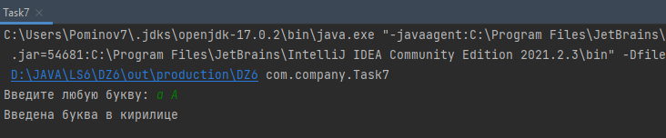

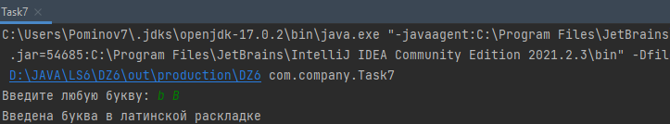

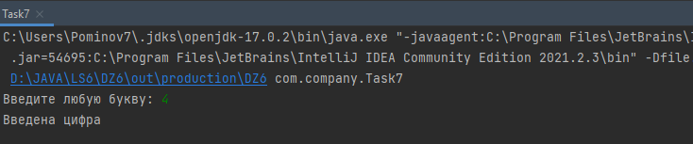

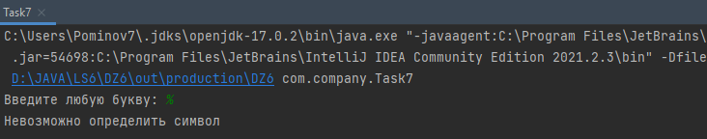

**Задание 8**

Даны два числа *x* и *y*. Программа должна вывести в консоль *YES*, – если оба числа четные, либо оба числа нечетные; иначе программа ничего не выводит.

package com.company;  
  
import java.util.Scanner;  
  
public class Task8 *{* public static void main*(*String*[]* args*) {* // 1. ввод данных  
 Scanner in = new Scanner*(*System.*in)*;//создали сканер  
 // Объявление переменных x,y и ввод с клавиатуры  
 System.*out*.print*(*"Введите любое число x: "*)*;  
 double x = in.nextDouble*()*;//считали введенное число x  
 System.*out*.print*(*"Введите любое число y: "*)*;  
 double y = in.nextDouble*()*;//считали введенное число y  
 in.close*()*; //закрываем сканер по окончанию чтения  
  
  
 // 2. решение с использованием условия if else и вывод ответа  
 double xEven = x % 2;// проверяем остаток от деления числа x  
 double yEven = y % 2;//проверяем остаток от деления числа y  
 if *(*xEven == 0 && yEven == 0*) {* System.*out*.println*(*"Оба числа чётные"*)*;  
 *}* else if *(*xEven != 0 && yEven != 0*) {* System.*out*.println*(*"Оба числа нечётные"*)*;  
 *}* else *{* System.*out*.println*()*;//во всех других случаях программа ничего не выводит  
 *}  
 }  
}*

Тесты:

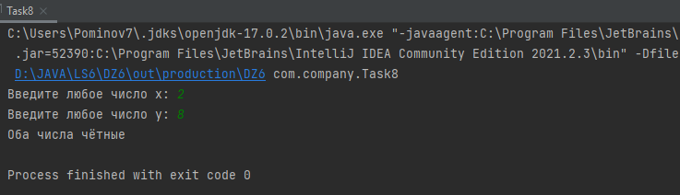

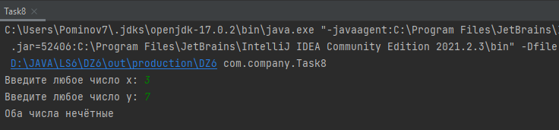

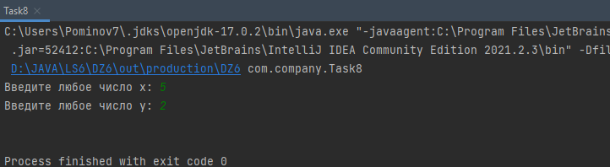

**Задание 9**

Даны координаты начала и координаты конца отрезка. Если считать отрезок обозначением горки, то в одном случае он обозначает спуск, в другом – подъем. Определить и вывести на экран – спуск это или подъем, ровная дорога или

вообще отвесная.

package com.company;  
  
import java.util.Scanner;  
  
public class Task9 {  
 public static void main(String[] args) {  
 // 1. ввод данных  
 Scanner in = new Scanner(System.*in*);//создали сканер  
 // Объявление переменных и ввод с клавиатуры  
 System.*out*.println("Введите координаты x и y начала отрезка: ");  
 double x1 = in.nextDouble();//считали координату x1  
 double y1 = in.nextDouble();//считали координату y1  
 System.*out*.println("координаты x и y конеца отрезка: ");  
 double x2 = in.nextDouble();//считали координату x2  
 double y2 = in.nextDouble();//считали координату y2  
 in.close();//закрываем сканер по окончанию чтения  
  
 // 2. решение с использованием if else и вывод ответа  
 if ((y2 != y1) && (x2 != x1)) {  
 double z = (y2 - y1) / (x2 - x1);  
 if (z > 0) {  
 System.*out*.print("Подъём в горку");  
 } else if (z < 0) {  
 System.*out*.print("Спуск с горки");  
 }  
 } else if (y2 == y1) {  
 System.*out*.print("Ровная дорога");  
 } else if (x2 == x1) {  
 System.*out*.print("Отвесная гора");  
 }  
 }  
 }

Тесты:

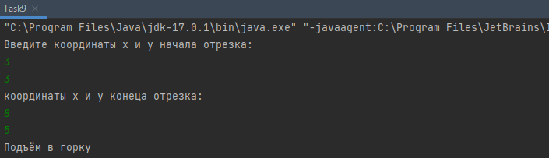

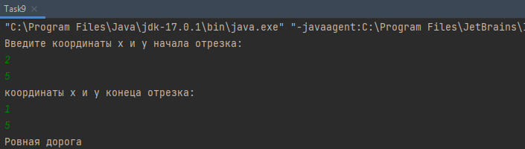

**Задание 10**

Определить номер подъезда девятиэтажного дома, по указанному номеру квартиры *N*. Считать, что на каждом этаже находится *M* квартир. Вывести в консоль номер подъезда.

package com.company;  
  
import java.util.Scanner;  
  
public class Task10 {  
 public static void main(String[] args) {  
 // 1. ввод данных  
 Scanner in = new Scanner(System.*in*);//создали сканер  
 // Объявление переменных n,m и ввод с клавиатуры  
 System.*out*.print("Введите количество квартир на этаже: ");  
 int m = in.nextInt();//считали количество квартир на этаже  
 System.*out*.print("Введите номер квартиры: ");  
 int n = in.nextInt();//считали номер квартиры  
 in.close();//закрываем сканер по окончанию чтения  
  
 // 2. решение с помощью условия if else  
 if (n >= 1 ) {  
 int frontDoor = (n - 1) / (m * 9) + 1;//получаем номер подъезда запрошенной квартиры  
 System.*out*.println("Подъезд номер " + frontDoor);  
 } else {  
 System.*out*.println("Вы ввели некорректный номер квартиры");  
 }  
 }

Тесты:

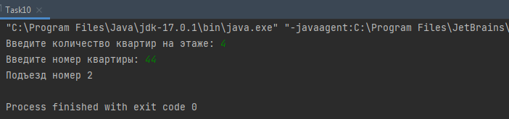

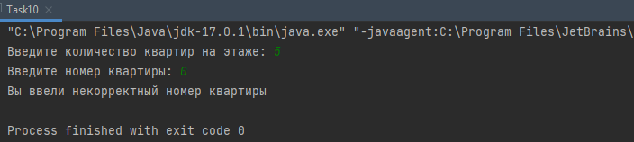

**Задание 11**

Найти корни квадратного уравнения и вывести их на экран, если они есть. Если корней нет, то вывести сообщение об этом. Конкретное квадратное уравнение определяется коэффициентами *a*, *b*, *c*, которые вводит пользователь с клавиатуры.

package com.company;  
  
import java.util.Scanner;  
  
public class Task11 *{* public static void main*(*String*[]* args*) {* // 1. ввод данных  
 Scanner in = new Scanner*(*System.*in)*;//создали сканер  
 // Объявление переменных a,b,c и ввод с клавиатуры  
 System.*out*.print*(*"Число а = "*)*;  
 double a = in.nextDouble*()*;//считали введенное число а  
 System.*out*.print*(*"Число b = "*)*;  
 double b = in.nextDouble*()*;//считали введенное число b  
 System.*out*.print*(*"Число c = "*)*;  
 double c = in.nextDouble*()*;//считали введенное число c  
 in.close*()*;//закрываем сканер по окончанию чтения  
  
 // 2. решение квадратного уравнения через дискриминант  
 double d = b * b - 4 * a * c;//Вычисляем дискриминант по формуле  
 double x1, x2;//Объявляем переменные x1,x2  
 //Если d > 0 - уравнение имеет 2 корня, которые вычисляются по формулам:  
 if *(*d > 0*) {* x1 = *(*-b - Math.*sqrt(*d*))* / *(*2 * a*)*;  
 x2 = *(*-b + Math.*sqrt(*d*))* / *(*2 * a*)*;  
 System.*out*.println*(*"Корень уравнения: x1 = " + x1*)*;//вывод первого корня  
 System.*out*.println*(*"Корень уравнения: x2 = " + x2*)*;//вывод второго корня  
 //Если d = 0 - уравнение имеет ровно 1 корень, который вычисляется по формуле:  
 *}* else if *(*d == 0*) {* double x;//Объявляем переменную x  
 x = *(*-b / *(*2 * a*))*;  
 System.*out*.println*(*"1 корень: " + x*)*;//вывод корня  
 //Если d < 0 - уравнение не имеет корней  
 *}* else if *(*d < 0*) {* System.*out*.println*(*"Нет корней"*)*;//вывод ответа  
 *}  
 }  
}*

Тесты:

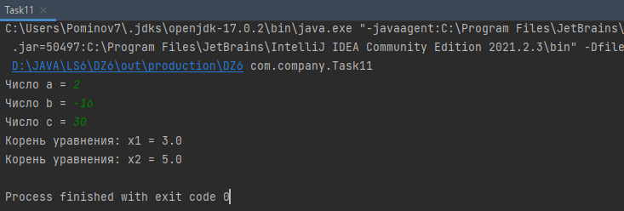

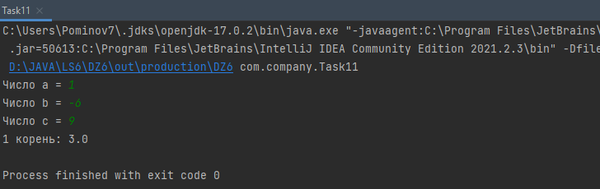

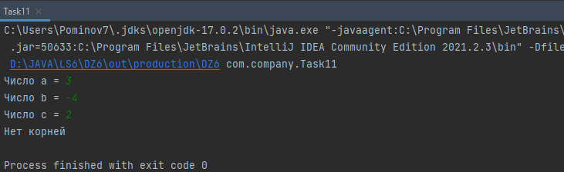

**Задание 12**

Программа запрашивает шестизначное число. После ввода определяет, будет ли являться «счастливым» билет с таким номером (сумма первых трех цифр совпадает с суммой трех последних). Пример входных данных:

423027 Вывод: Да

954832 Вывод: Нет

package com.company;  
  
import java.util.Scanner;  
  
public class Task12 *{* public static void main*(*String*[]* args*) {* // 1. ввод данных  
 Scanner in = new Scanner*(*System.*in)*;//создали сканер  
 // Объявление переменной sixDigit и ввод с клавиатуры  
 System.*out*.print*(*"Введите шестизначное число: "*)*;  
 int sixDigit = in.nextInt*()*;//считали введенное шестизначное число  
 in.close*()*;//закрываем сканер по окончанию чтения  
  
 // 2. решение  
 // С помощью остатка от деления находим:  
 int unit = sixDigit % 10;//еденицы числа  
 int dozen = *(*sixDigit % 100*)* / 10;//сотни числа  
 int hundred = *(*sixDigit % 1000*)* / 100;//десятки числа  
 int sumDoz = unit + dozen + hundred;// сумму последних трёх чисел  
 int thousand = *(*sixDigit % 10000*)* / 1000;//тысячи числа  
 int tensThous = *(*sixDigit % 100000*)* / 10000;//десятки тысяч числа  
 int hundThous = sixDigit / 100000;//сотни тысяч числа  
 int thouSum = thousand + tensThous + hundThous;//сумму первых трёх чисел  
 //С помощью условия if else определяем счастливый билет или нет  
 if *(*sumDoz == thouSum*) {* System.*out*.print*(*"Счастливый билет"*)*;//вывод ответа  
 *}* else if *(*sumDoz != thouSum*) {* System.*out*.print*(*"Несчастливый билет"*)*;//вывод ответа  
 *}  
 }*}

Тесты:

